GEOGRAFIA
Temat: Euroregiony 19.06.2020

Zapoznaj się z treścią lekcji:
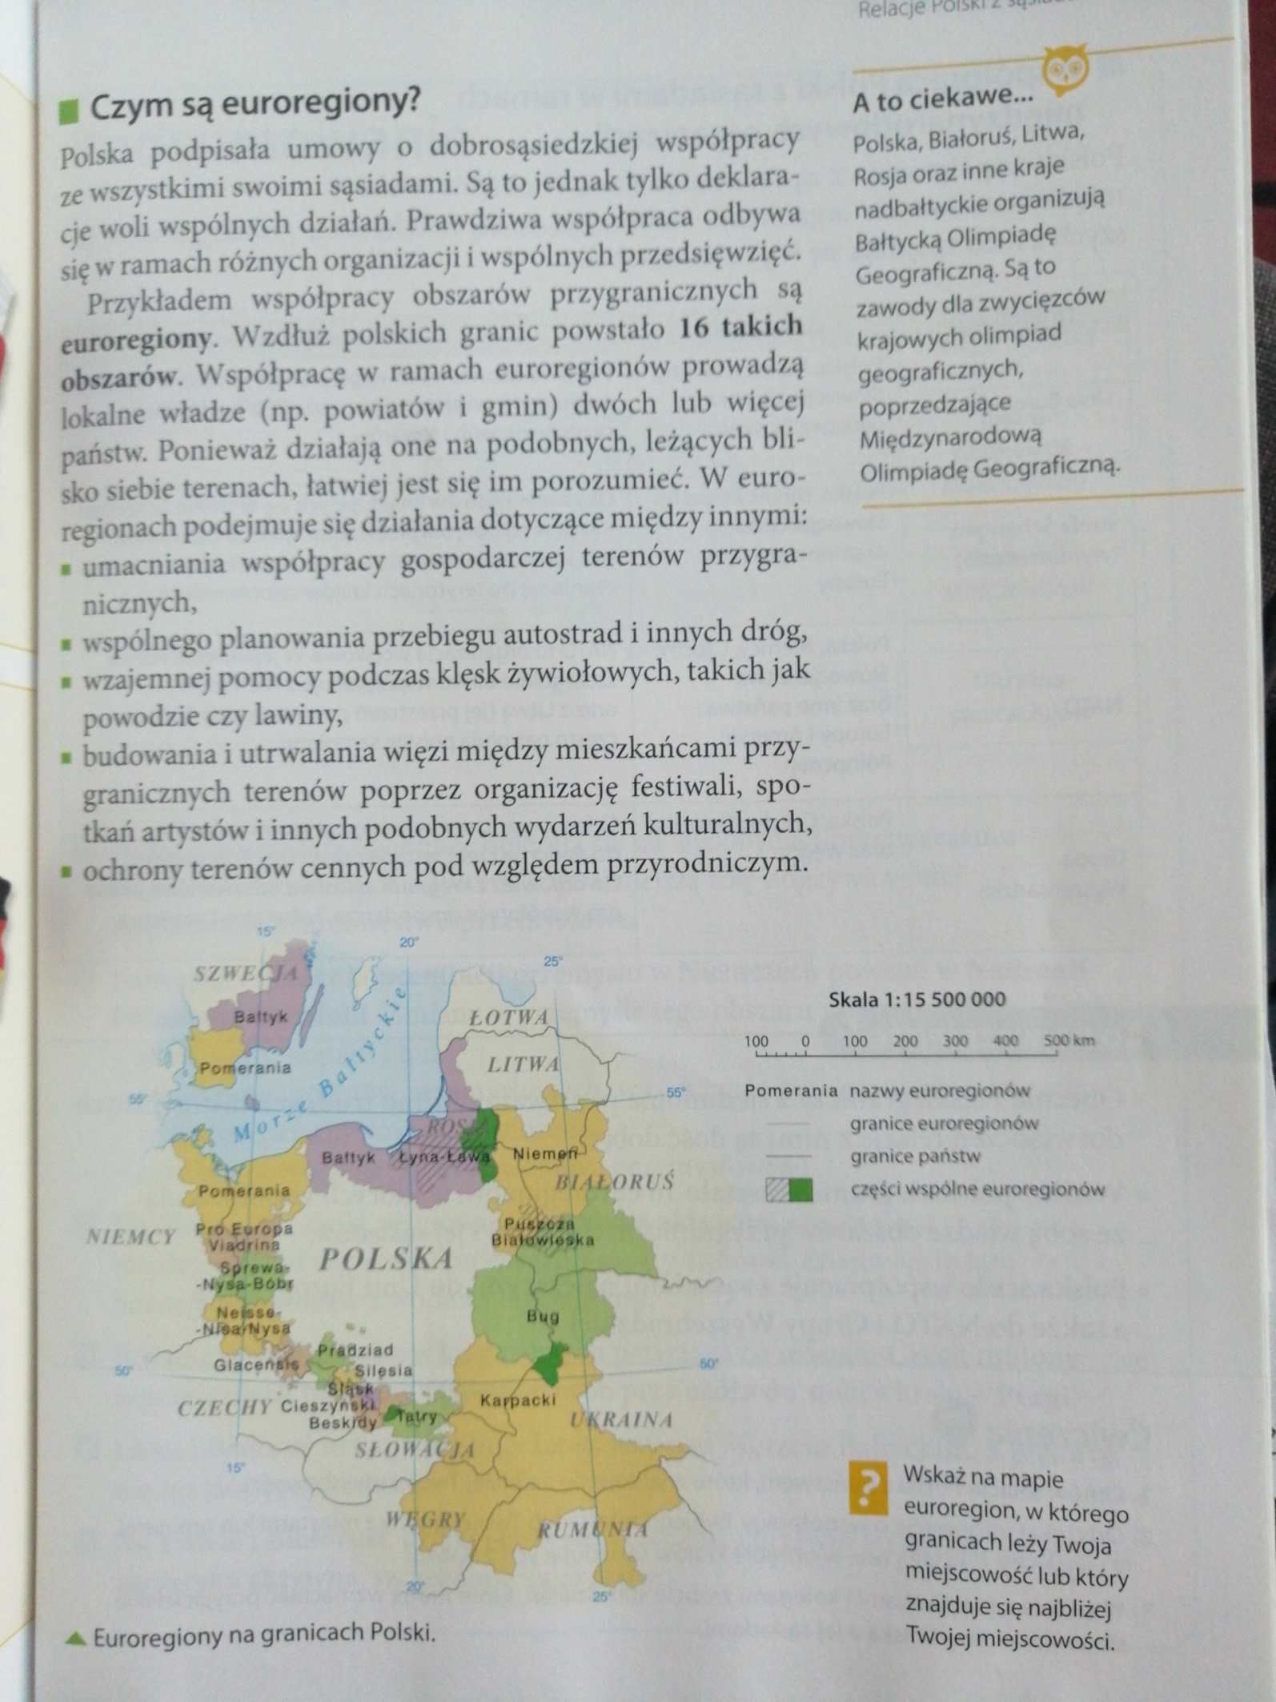

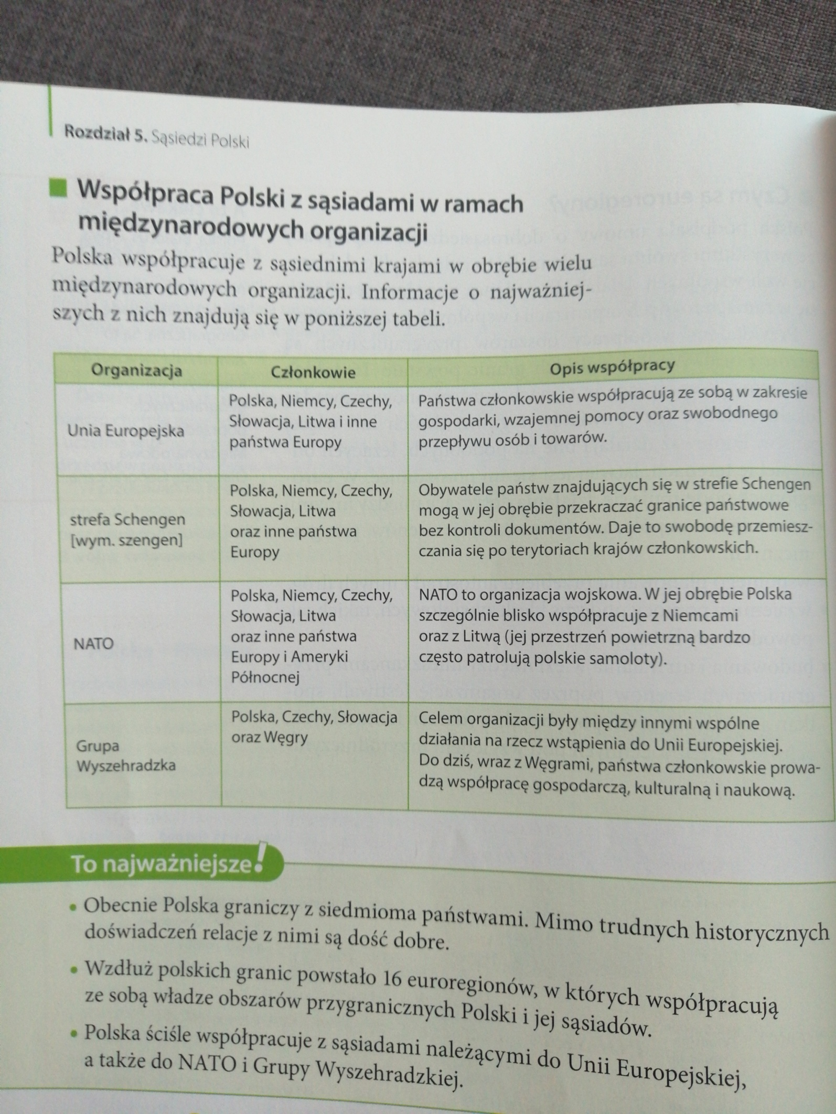

POZDRAWIAM

